RecyclerView的使用学习--------------------------------------------------------------------------------------------------

张云浩

本文主要讲解RecyclerView的相关使用详解：本文可以看到：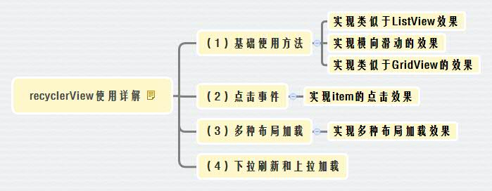
- 基本使用方法
  - 基础配置的实现：
1-1-1：创建新的项目：
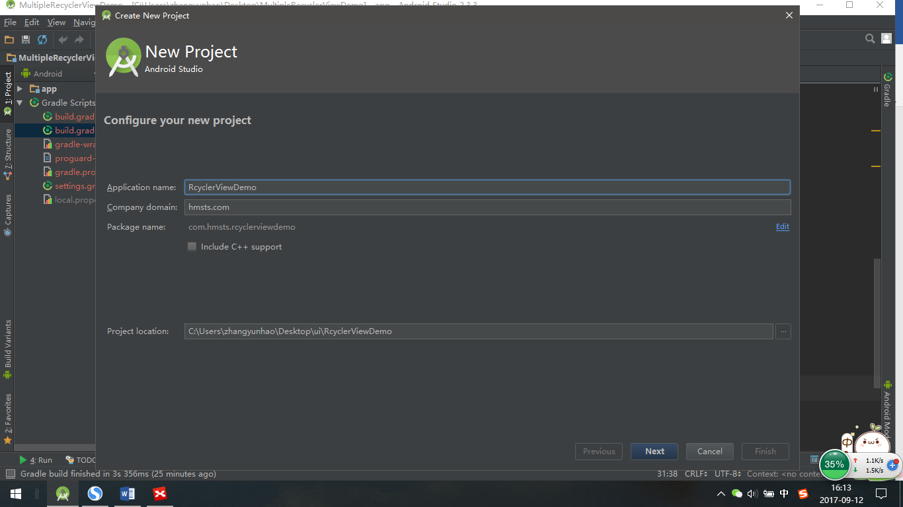
1-1-2在AndroidStudio Module：app中进行配置：添加：
compile 'com.android.support:recyclerview-v7:25.3.1'

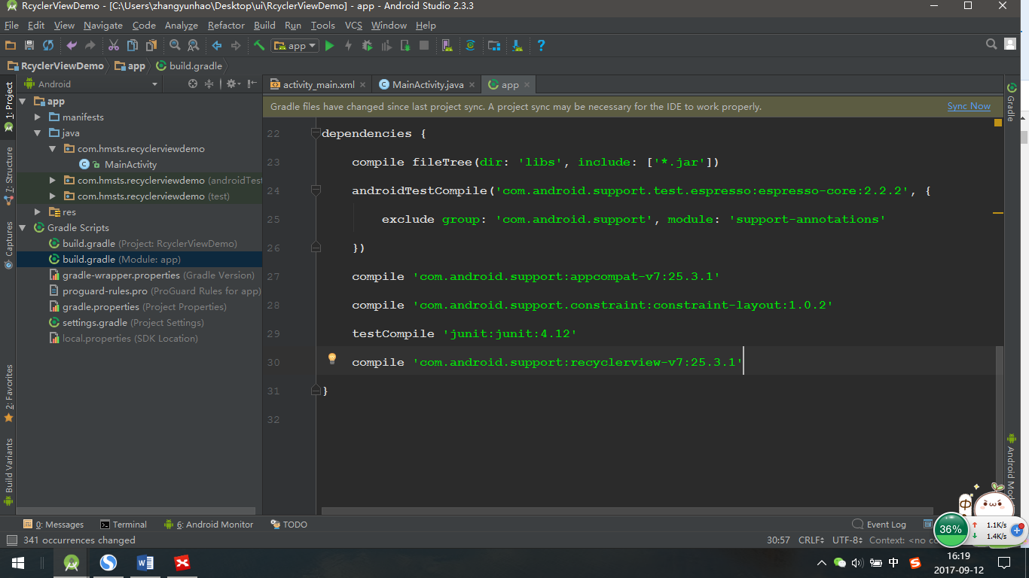
然后点击右上角，在有网络的情况下同步下载：
1-1-3 MainActivity的Xml布局文件中添加recyclerView控件：
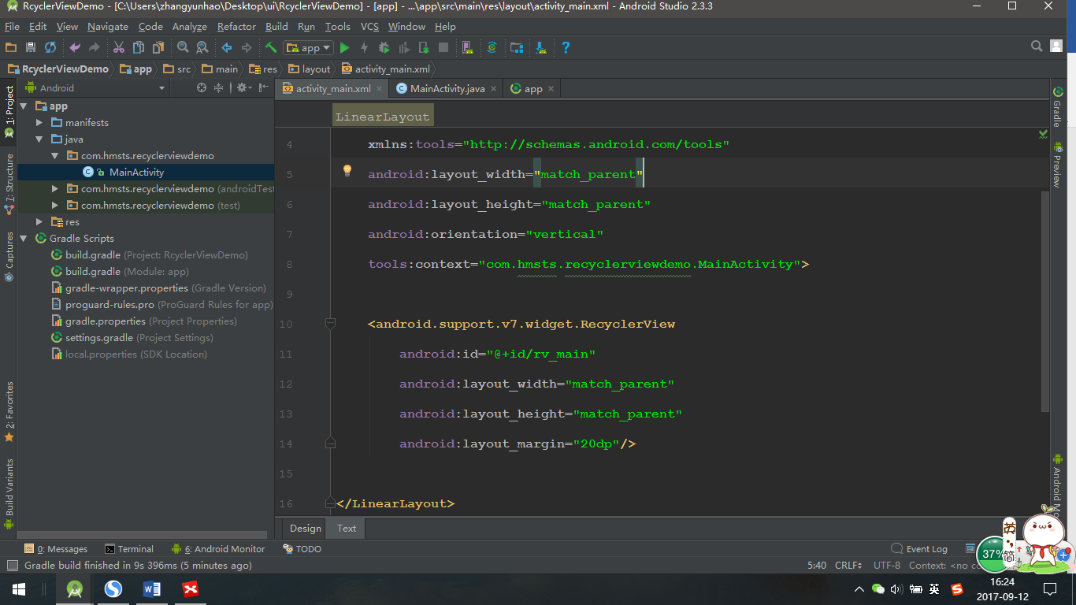
1-1-4 代码中实现类似于ListView：
（1）MainActivity中的代码的实现：
//找到相关的RecyclerView
mRecyclerView = (RecyclerView) findViewById(R.id.rv_main);
//初始化显示数据：
List<String> strings = new ArrayList<>();
for (int i = 1; i <= 50; i++) {
strings.add("第" + i + "个");
}
Log.e("-------", strings.toString());
//初始化布局管理器
LinearLayoutManager linearLayoutManager = new LinearLayoutManager(this);
//设置布局管理器的方向（竖直/水平）
linearLayoutManager.setOrientation(LinearLayoutManager.VERTICAL);
mRecyclerView.setLayoutManager(linearLayoutManager);
//将上下文和要显示的list集合通过构造函数传递给adapter
mRecyclerView.setAdapter(new recyclerViewAdapter(this, strings));
（2）创建每个条目的布局文件item：
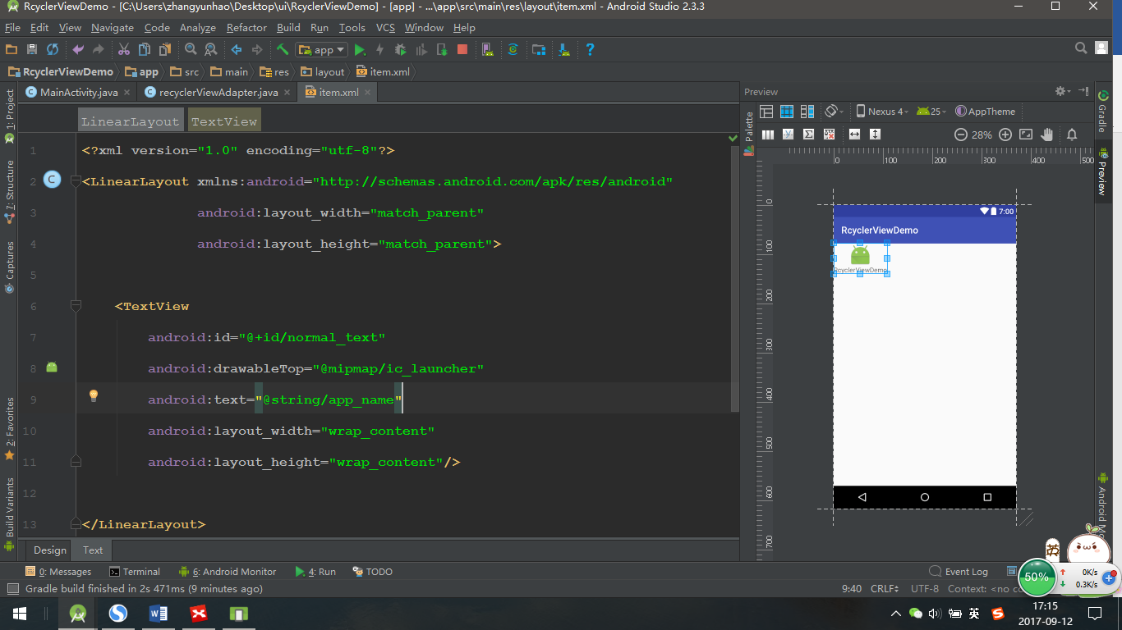
注意：每个条目的布局文件指的是每个item加载一些数据的布局，可以相同也可以根据实际情况新建不同的布局；
（3）设置RecyclerView的adapter的代码：
public class recyclerViewAdapter extends RecyclerView.Adapter<RecyclerView.ViewHolder> {
private List<String> mString;
private Context mContext;
//构造函数，获取传递的数据并本地化
public recyclerViewAdapter(Context context, List<String> string) {
this.mString = string;
this.mContext = context;
}
//创建Viewhoder
@Override
public RecyclerView.ViewHolder onCreateViewHolder(ViewGroup parent, int viewType) {
View view = View.inflate(mContext, R.layout.item, null);
return new NormalHolder(view);
}
//将创建的ViewHoder绑定到特定的位置position上
@Override
public void onBindViewHolder(RecyclerView.ViewHolder holder, int position) {
NormalHolder normalHolder = (NormalHolder) holder;
normalHolder.textView.setText(mString.get(position));
}
//控制要显示的行数
@Override
public int getItemCount() {
return mString.size();
}
//自定义的viewholder 并获得holder的控件，便于对空间进行操作
public static class NormalHolder extends RecyclerView.ViewHolder {
TextView textView;
public NormalHolder(View itemView) {
super(itemView);
textView = (TextView) itemView.findViewById(R.id.normal_text);
}
}
}
（4）运行结果：
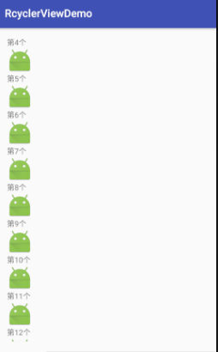
1-1-5 实现横向滚动的运行结果：
横向滚动和竖向的只是在配置LinearLayoutManager时不同，默认的是竖向滑动。
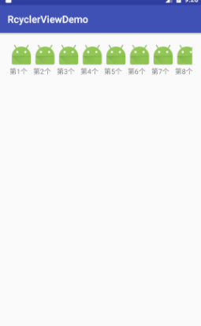
1-1-6 实现GridView效果
这个只需要在布局管理器进行更改：
//初始化布局管理器
GridLayoutManager gridLayoutManager = new GridLayoutManager(this,4);//this是上下文 4 指的是每行显示的个数的控制；
mRecyclerView.setLayoutManager(gridLayoutManager);
